附件

上海兴泰劳动服务有限公司第一分公司
“6·29”起重伤害一般事故调查报告

2022年6月29日10时30分左右，上海兴泰劳动服务有限公司第一分公司在上海振华重工（集团）股份有限公司长兴分公司4#码头对休斯敦1002000700-2#岸桥（以下简称休斯敦岸桥）的门框进行吊装解钩作业时发生一起起重伤害事故，造成一人死亡。
根据《中华人民共和国安全生产法》和《生产安全事故报告和调查处理条例》(国务院令第493号)及《上海市〈生产安全事故报告和调查处理条例〉的若干规定》（沪府规〔2018〕7号）等法律法规，受上海市崇明区人民政府委托，由上海市崇明区应急管理局（以下简称“区应急局”）牵头，会同长江航运公安局上海分局、上海市崇明区总工会、上海市崇明区长兴镇人民政府、等单位组成上海兴泰劳动服务有限公司第一分公司“6·29”起重伤害一般事故调查组（以下简称“事故调查组”）开展事故调查，并邀请中共上海市崇明区纪委（监察委）派人全程监督事故调查工作。事故调查组坚持“四不放过”和“科学严谨、依法依规、实事求是、注重实效”的原则，通过现场勘查、调查取证、综合分析等，查明了事故发生的经过、直接原因和间接原因、人员伤亡和财产损失情况，认定了事故的性质和责任，提出了对有关责任人员、责任单位的处理建议。同时，针对事故原因及暴露出的问题，提出了事故防范措施建议。现将调查情况报告如下：
一、基本情况
（一）事故涉及单位
1.上海振华重工（集团）股份有限公司长兴分公司（以下简称振华重工长兴分公司）;负责人：莫晓健；类型：股份有限公示分公司；营业场所：上海市崇明区长兴镇凤滨路666号；经营范围：设计、制造、安装大型港口设备、工程船舶和大型金属结构件及其部件和配件等；营业期限：2001年12月11日至不约定期限；统一社会信用代码：91310000736656600A；登记机关：上海市市场监督管理局。该公司为休斯敦岸桥项目的总包单位。
2.上海兴泰劳动服务有限公司第一分公司（以下简称兴泰第一分公司）;负责人：施培忠；类型：其他有限责任公司分公司；经营场所：崇明区长兴乡凤滨路666号507室；经营范围：劳务派遣，人力资源服务等；营业期限：1999年3月12日至无固定期限；统一社会信用代码：91310230833966707N；登记机关：上海市崇明区市场监督管理局。该公司为休斯敦岸桥项目的分包单位（外场起重等工作）。
3.上海增淦实业有限公司（以下简称增淦公司）；法定代表人：陈桂龙；企业类型：有限责任公司；住所：上海市崇明区长兴镇潘园公路1800号3号楼82037室；经营范围：各类工程建设活动，施工专业作业，建筑劳务分包等；营业期限：2021年3月25日至2051年3月24日；统一社会信用代码：91310230MA1HHKXF47；登记机关：上海市崇明区市场监督管理局。该公司为休斯敦岸桥项目的分包单位（机械总装及调试等工作）。
4.上海臣荣重工机械有限公司（以下简称臣荣公司）；法定代表人：王洪群；类型：有限责任公司；住所：上海市崇明区长兴镇潘园公路1800号2号楼4125室（上海泰和经济发展区）；经营范围：钢结构制作，机械设备（除特种设备）制作、安装，五金加工，电气设备安装、维修，除锈涂装服务；营业期限：2014年1月10日至2024年1月9日；统一社会信用代码：91310230090046124M；登记机关：上海市崇明区市场监督管理局。该公司为休斯敦岸桥项目的分包单位（吊装等工作）。
（二）合同签署情况
1.2022年5月25日，振华重工长兴分公司与兴泰第一分公司签订《承包工程合同》（合同编号：ZPMC长核2022Q021），合同约定振华重工长兴分公司委托兴泰第一分公司承揽门框安装起重作业等工作。
2.2022年5月12日，振华重工长兴分公司与增淦公司签订《承包工程合同》（合同编号：ZPMC长核20211002000700Z113A），合同约定振华重工长兴分公司委托增淦公司承揽机械总装及调试任务。
3.2022年2月22日，振华重工长兴分公司与臣荣公司签订《承包工程补充合同》（合同编号：ZPMC长核2022ZS068），合同约定由振华重工长兴分公司委托臣荣公司承揽整机浮吊吊装任务。
（三）事故汽车吊情况
事故吊车系徐州重型机械有限公司制造QAY200型汽车吊，2008年5月由振华重工长兴分公司购置后投入使用，该汽车吊内部编号：起运二109#，额定载荷：200T，钩头总成自重：1586KG，每两个月维护保养一次，最近一次维护保养日期为2022年5月23日。
2022年6月18日，徐朝锐（兴泰第一分公司汽车吊司机）发现汽车吊钩头存在故障，并于6月19日向振华重工长兴分公司设备基建部起运二车间提出钩头维修申请；6月26日，设备基建部维修车间提供了新钩头；6月27日，徐朝锐等人将止挡销误穿入钢丝绳绳头的预留孔中，并且未对新安装的钩头进行吊物重载测试，汽车吊更换新钩头后至事故发生前未进行过载重作业。
二、事故经过
（一）作业流程及分工
2022年6月29日上午，振华重工长兴分公司总装发运部根据浮吊作业计划，在4#码头下游进行休斯敦岸桥左侧门框（以下简称岸桥门框）总装作业。具体流程为：用浮吊将岸桥门框吊至总装位，先拉浪风绳固定岸桥门框，再对岸桥门框下口进行定位焊接，最后进行岸桥门框解钩。相关协作单位具体分工为：振华重工长兴分公司总装发运部安装六车间负责现场总协调；臣荣公司负责拉浪风绳和解钩作业；增淦公司负责定位焊接；兴泰第一分公司负责驾驶汽车吊接送岸桥门框上方的解钩人员。
（二）事故经过
7时30分左右，浮吊将岸桥门框吊至4#码头下游，现场总指挥丁海军（振华重工长兴分公总装发运部安装六车间起重主管）开始指挥浮吊总装岸桥门框；8时左右，岸桥门框已吊至总装位；8时30分左右，臣荣公司将固定岸桥门框的4根浪风绳拉设到位；9时20分左右，死者徐某某（增淦公司电焊工）操作登高车对海侧岸桥门框立柱下口进行定位焊接，胡大勇（增淦公司电焊工）负责在地面监护；9时45分左右，祝泽文（臣荣公司起重带班）指挥徐朝锐操作汽车吊进行陆侧解钩作业；10时15分左右，徐某某完成了海侧岸桥门框立柱下口定位焊接，操作登高车向陆侧岸桥门框立柱下口移动；10时20分左右，陆侧解钩作业完成后，徐朝锐旋转汽车吊大臂准备到海侧接解钩作业人员，在大臂从陆侧转向海侧时，汽车吊钩头突然坠落，砸在下方正向陆侧移动的登高车车斗内的徐某某头部。
事故发生后，现场人员立即报警，振华重工长兴分公司将徐某某送到崇明区长兴镇社区卫生服务中心抢救，11时10分左右，徐某某经抢救无效死亡。
三、人员伤亡和经济损失
（一）伤亡情况
本起事故造成1人死亡。死者：徐某某；性别：男；籍贯：河南省封丘县；文化程度：高中；出生年月：1986年3月12日；户籍地址：河南省新乡市封丘县居厢乡XX村委会XXX号；身份证号：4107271986XXXXXXXX。2021年10月15日，徐某某与臣荣公司签订《劳动合同》，合同期限为2021年10月15日至2022年10月14日。
（二）经济损失
本起事故造成直接经济损失约人民币211.8万元。
四、现场勘查情况
（一）事故发生在长兴镇凤滨路666号上海振华重工（集团）股份有限公司长兴分公司4#码头；
（二）休斯敦1002000700-2#岸桥的门框（高49米、宽32米、重202吨）已安装到位，岸桥门框海、陆两侧立柱顶以及立柱与下横梁焊接处都设有工作平台，工作平台四周有护栏；
（三）4#码头东侧有一辆汽车吊，系徐州重型机械有限公司制造QAY200型汽车吊，内部编号为起运二109#。汽车吊车头向东，四个支撑点落地，大臂处于工作状态，工作篮离地面高约8米，钩头钢丝绳已脱落，钩头掉落在车头东南侧约4米处，周围散落液压油、固定销、电机、压力表等；
（四）汽车吊南侧约4.5米处有一辆登高车，内部编号为起运三42#。登高车伸缩臂向东，伸缩臂最外一节和登高车工作斗垂向地面，工作斗处于严重损坏状态；
（五）根据崇明区长兴镇社区卫生服务中心出具的《居民死亡证明书》No.2021-2-0001495载明：徐某某，男，36岁，河南封丘人，身份证号4107271986XXXXXXXX，死亡时间2022年6月29日11时10分，死亡原因为头部外伤。
五、事故原因及性质
（一）事故原因
1.直接原因
（1）作业人员错误安装汽车吊钩头，导致钩头掉落；
（2）现场存在交叉作业现象。
2.间接原因
（1）兴泰第一分公司安全生产主体责任落实不到位。未能严格按照规范流程更换汽车吊钩头，未落实试车验收程序；对汽车吊的日常安全检查和维护保养不到位，未能及时发现并消除设备存在的隐患；未能严格遵守现场作业流程，冒险进行交叉作业。
（2）臣荣公司安全生产主体责任落实不到位。未能严格遵守现场作业流程，冒险进行交叉作业；对现场安全监督检查不力，未能及时发现并制止交叉作业行为。
（3）增淦公司安全生产主体责任落实不到位。现场监护人员安全监护不力，对交叉作业风险辨识不足，未能及时发现并制止交叉作业行为。
（4）振华重工长兴分公司安全生产主体责任落实不到位。未能落实作业现场的安全监管职责；对分包单位安全生产工作协调和管理不力；未能有效督促分包单位按照作业流程更换汽车吊钩头，对汽车吊等起重设备日常维护保养和现场交叉作业现象失察失管，未能及时发现并消除设备存在的隐患。
（二）事故性质
经事故调查组调查认定，这是一起生产安全责任事故。
六、责任认定及处理建议
（一）对责任人员的责任认定及处理建议
1.徐某某，增淦公司电焊工。自我保护意识不强，对交叉作业风险辨识不足，对事故发生负有责任，鉴于已在事故中死亡，建议不追究责任。
2.胡大勇，增淦公司电焊工。对死者焊接作业安全监护不力，未及时制止交叉作业行为，对事故发生负有责任。
3.彭勇，增淦公司电焊带班。对死者安全交底流于形式，对死者焊接作业安全监管不力，未及时制止交叉作业行为，对事故发生负有责任。
建议增淦公司对上述事故责任人员及其他相关人员按照企业规定给予处理，处理结果报区应急局。
4.祝泽文，臣荣公司起重带班。违反岸桥总装工艺规范要求，指挥汽车吊提前进行解钩作业，导致出现交叉作业，对事故发生负有责任。
建议臣荣公司对祝泽文及其他相关人员按照企业规定给予处理，处理结果报区应急局。
5.徐朝锐，兴泰第一分公司汽车吊司机。未按照《轮胎吊、汽车吊维修保养规程》《吊车拆装钩头作业流程》更换汽车吊钩头，未进行吊物重载测试；违反岸桥总装工艺规范要求驾驶汽车吊提前进入现场作业，导致出现交叉作业，对事故发生负有责任。
6.王勇，兴泰第一分公司车间主管。安全生产履职不力；未能督促检查作业现场的安全生产工作；未能及时发现并消除汽车吊钩头存在的安全隐患；对现场交叉作业失察失管，对事故发生负有责任。
7.朱永飞，兴泰第一分公司经理。未落实安全生产责任制；对作业人员的安全生产教育和培训流于形式；未能督促检查本单位安全生产工作，未能及时发现并消除生产安全事故隐患，对事故发生负有责任。
建议兴泰第一分公司对上述事故责任人员及其他相关人员按照企业规定给予处理，处理结果报区应急局。
8.袁登华，振华重工长兴分公司设备基建部起运二车间班组长，汽车吊责任人。未能督促作业人员严格按照规范流程更换汽车吊钩头；对汽车吊的日常维护保养管理流于形式，未能及时发现并消除设备存在的隐患，对事故发生负有责任。
建议振华重工长兴分公司对上述事故责任人员及其他相关人员按照企业规定给予处理。处理结果报区应急局。
9.刘玉才，增淦公司总带班，法定代表人委托人。安全生产责任制落实不到位；对管理人员履职不力情况失察失管，对事故发生负有责任。
10.史勇，臣荣公司驻厂负责人。未落实安全生产责任制；未有效组织开展事故隐患排查工作和安全技术交底工作；对臣荣公司管理人员安全生产责任制不落实情况失察失管，对事故发生负有责任。
11.吴伟新，振华重工长兴分公司总装发运部安装四车间副主任（主持工作）。安全生产责任制落实不到位；对分包单位增淦公司管理人员履职不力情况失察失管，对事故发生负有责任。
12.丁海军，振华重工长兴分公司总装发运部安装六车间起重主管，现场总指挥。未能落实作业现场的安全监管职责；对交叉作业风险辨识不足，违反岸桥总装工艺规范要求违章指挥作业，对事故发生负有责任。
13.刘国杰，振华重工长兴分公司总装发运部安装六车间主任。未落实安全生产责任制；对分包单位臣荣公司和安装六车间管理人员履职不力情况失察失管；对交叉作业现象失控漏管，对事故发生负有责任。
14.包维维，振华重工长兴分公司设备基建部起运二车间主任。未落实安全生产责任制；未能有效督促分包单位兴泰第一分公司按照作业流程更换汽车吊钩头并进行吊物重载测试，对起运二车间管理人员履职不力情况失察失管，对事故发生负有责任。
建议区应急局依据相关法律法规对刘玉才、史勇、吴伟新、丁海军、刘国杰、包维维给予行政处罚。
（二）对责任单位的责任认定和处理建议
兴泰第一分公司安全生产主体责任落实不到位。未能严格按照规范流程更换汽车吊钩头，未进行吊物重载测试；对汽车吊的日常安全检查和维护保养不到位，未能及时发现并消除设备存在的隐患；未能严格遵守现场作业流程，冒险进行交叉作业。
建议区应急局依据相关法律法规对兴泰第一分公司给予行政处罚。
七、事故教训
（一）兴泰第一分公司要切实加强安全生产管理，加强对公司员工的安全教育培训，认真落实各项规章制度和操作规程，杜绝违反汽车吊维修保养操作规程、违章交叉作业等行为发生。要建立健全生产安全事故隐患排查治理制度，加强现场监管，采取技术、管理措施，及时发现并消除作业现场存在的事故隐患、违章作业行为。
（二）相关企业要深刻吸取事故教训，针对吊运存在的交叉作业现象，按照有关规程规范的要求，从风险辨识、方案制定、危险性分析、安全技术交底、防范措施落实、劳防用品配备等各个环节开展全面排查，切实做到隐患排查整改“五落实”，采取针对性措施，强化管理、堵塞漏洞，全面优化安全生产状态。
（三）相关企业要向全体人员通报该起事故的经过、原因，对全体员工进行全方位的安全意识、安全生产知识和技能的教育和培训，增强作业人员的安全生产自觉性，提高防范事故的能力；要严格落实事故“四不放过”要求，严肃处理相关责任人；要吸取事故教训，举一反三，全面细致地在单位内部组织开展事故隐患排查治理工作。

附件：1.直接经济损失明细
2.人员伤亡情况
3.事故调查组名单
4.证据卷页

上海兴泰劳动服务有限公司第一分公司
“6·29”起重伤害一般事故调查组
2022年8月30日

附件1

上海兴泰劳动服务有限公司第一分公司
“6·29”起重伤害一般事故直接经济损失明细

项目 | 人身伤亡后  支出的费用 | 善后处理费用 | 财产损失价值
费用 | 0 | 165万元 | 46.8万元
合计 | 贰佰壹拾壹万捌仟元整（211.8万元）

附件2

上海兴泰劳动服务有限公司第一分公司
“6·29”起重伤害一般事故人员伤亡情况

姓名 | 性别 | 年龄 | 工种 | 籍贯 | 家庭  地址 | 伤害  程度
徐某某 | 男 | 36岁 | 电焊工 | 河南省 | 河南省新乡市封丘县居厢乡XX村委会XXX号 | 死亡
身份证号：4107271986XXXXXXXX

附件3
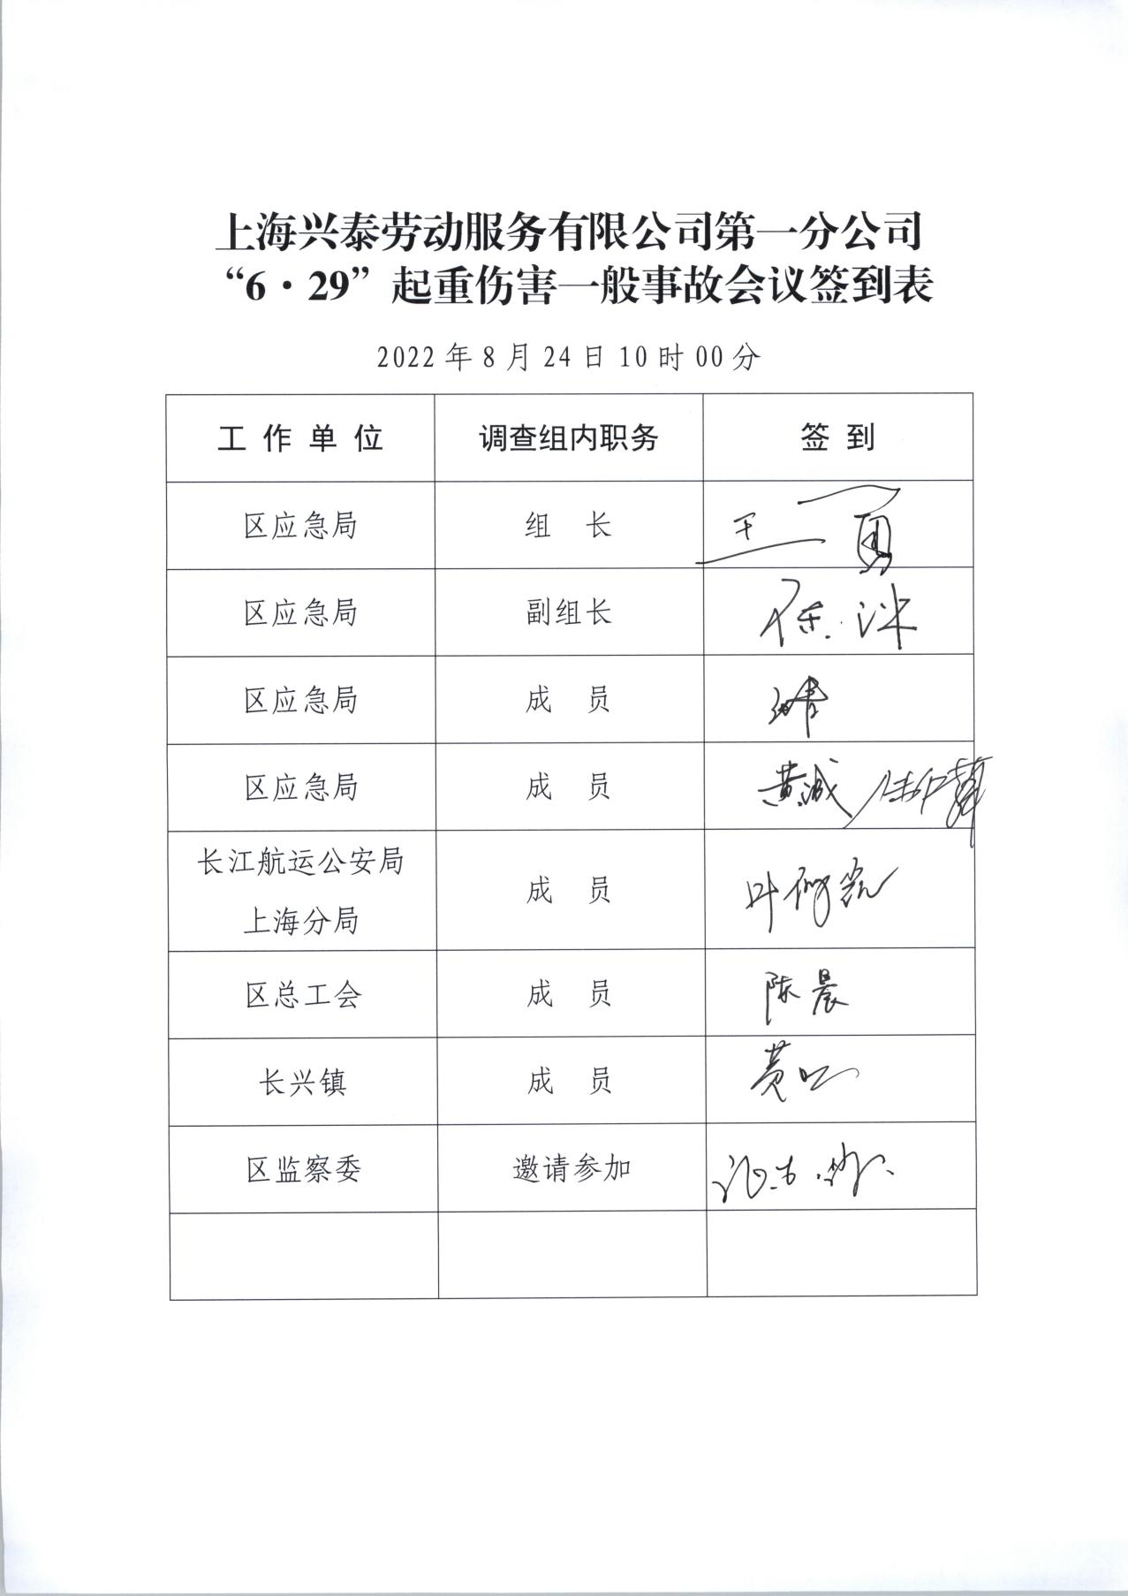

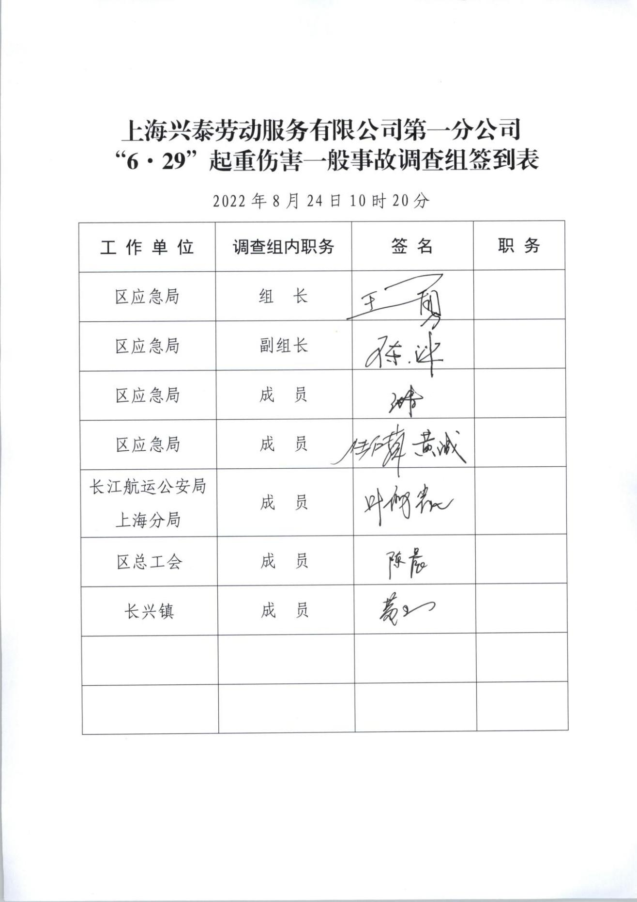
附件4
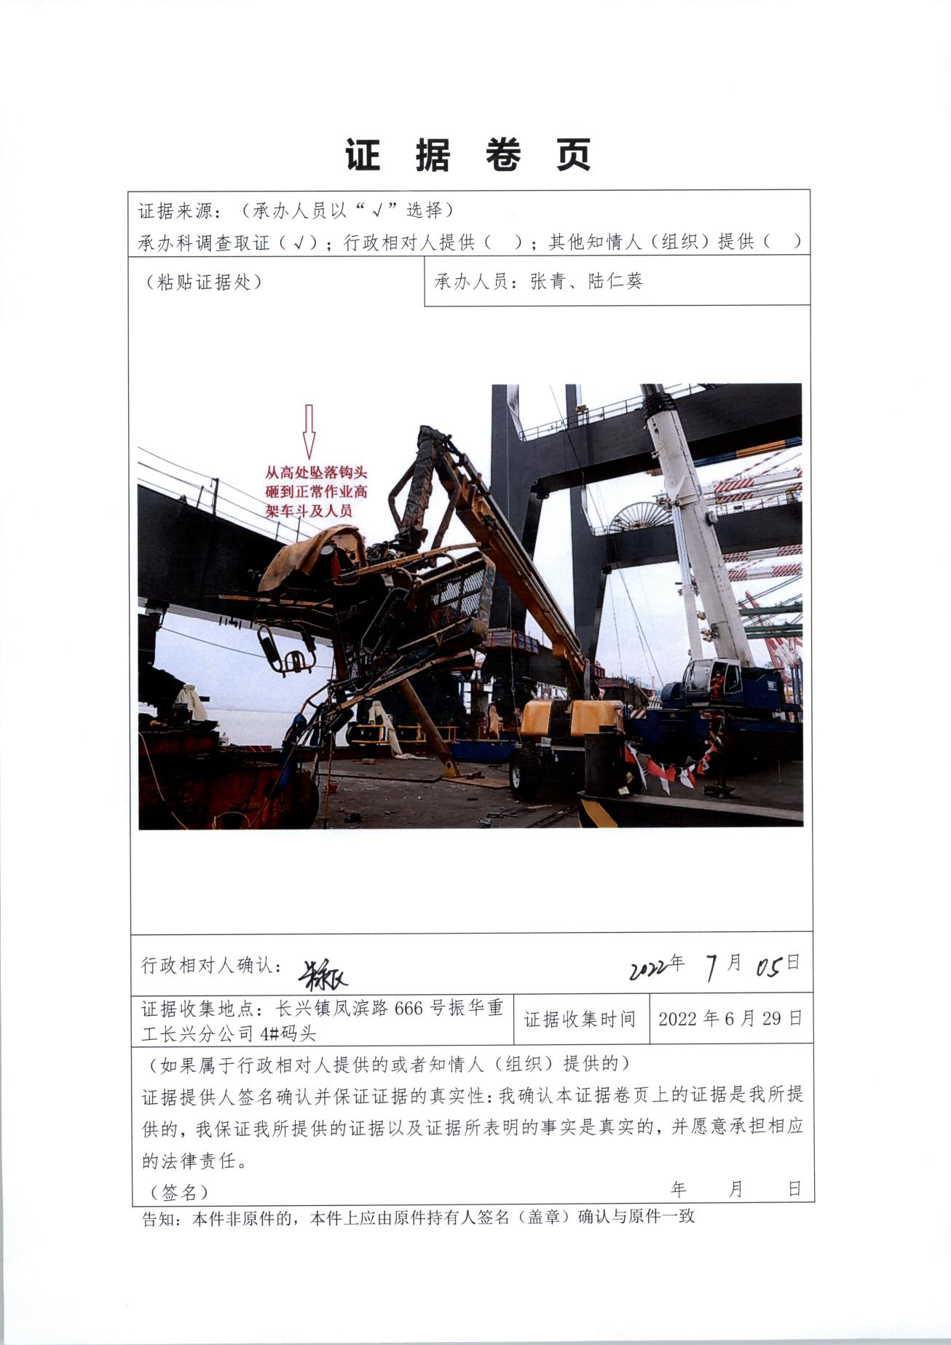
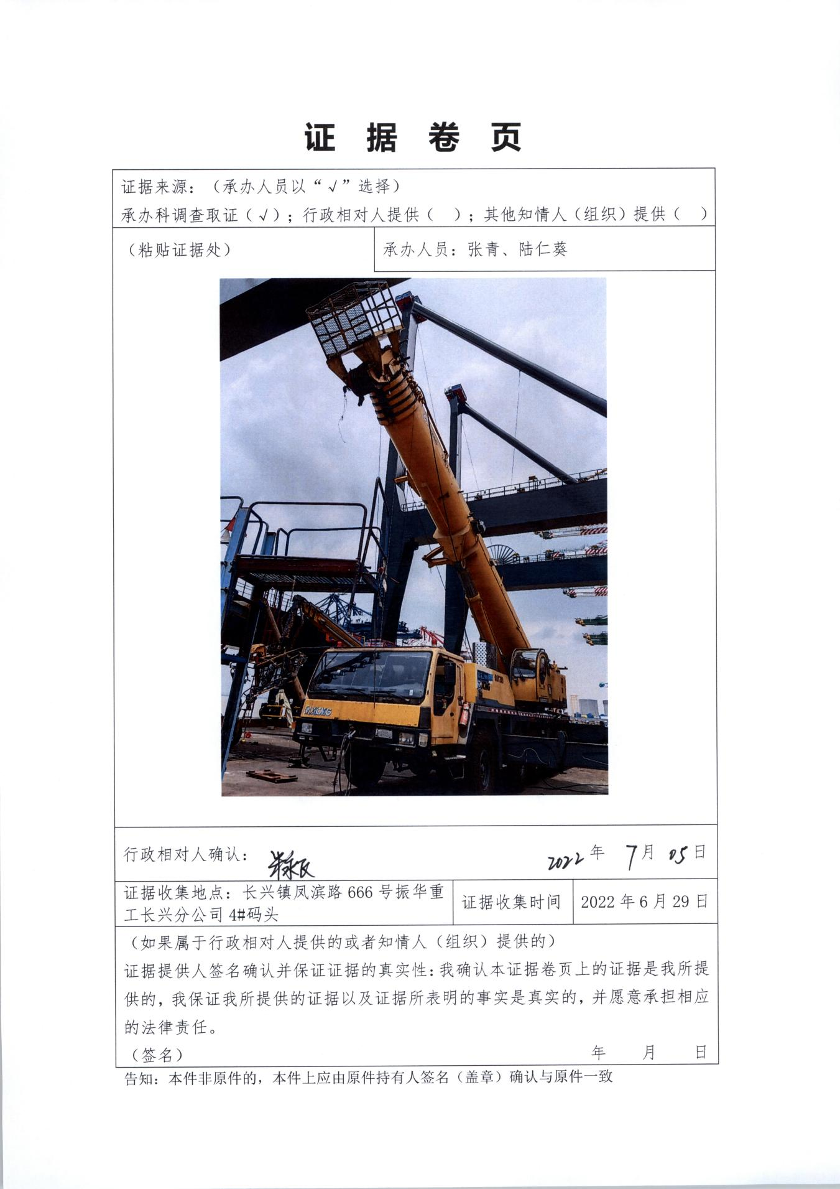
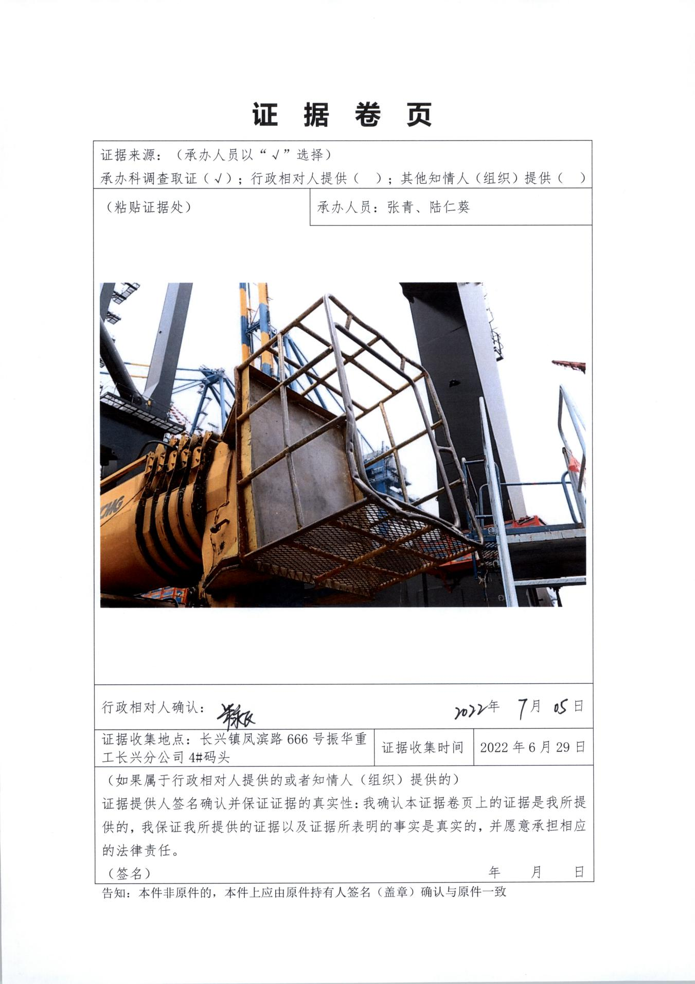
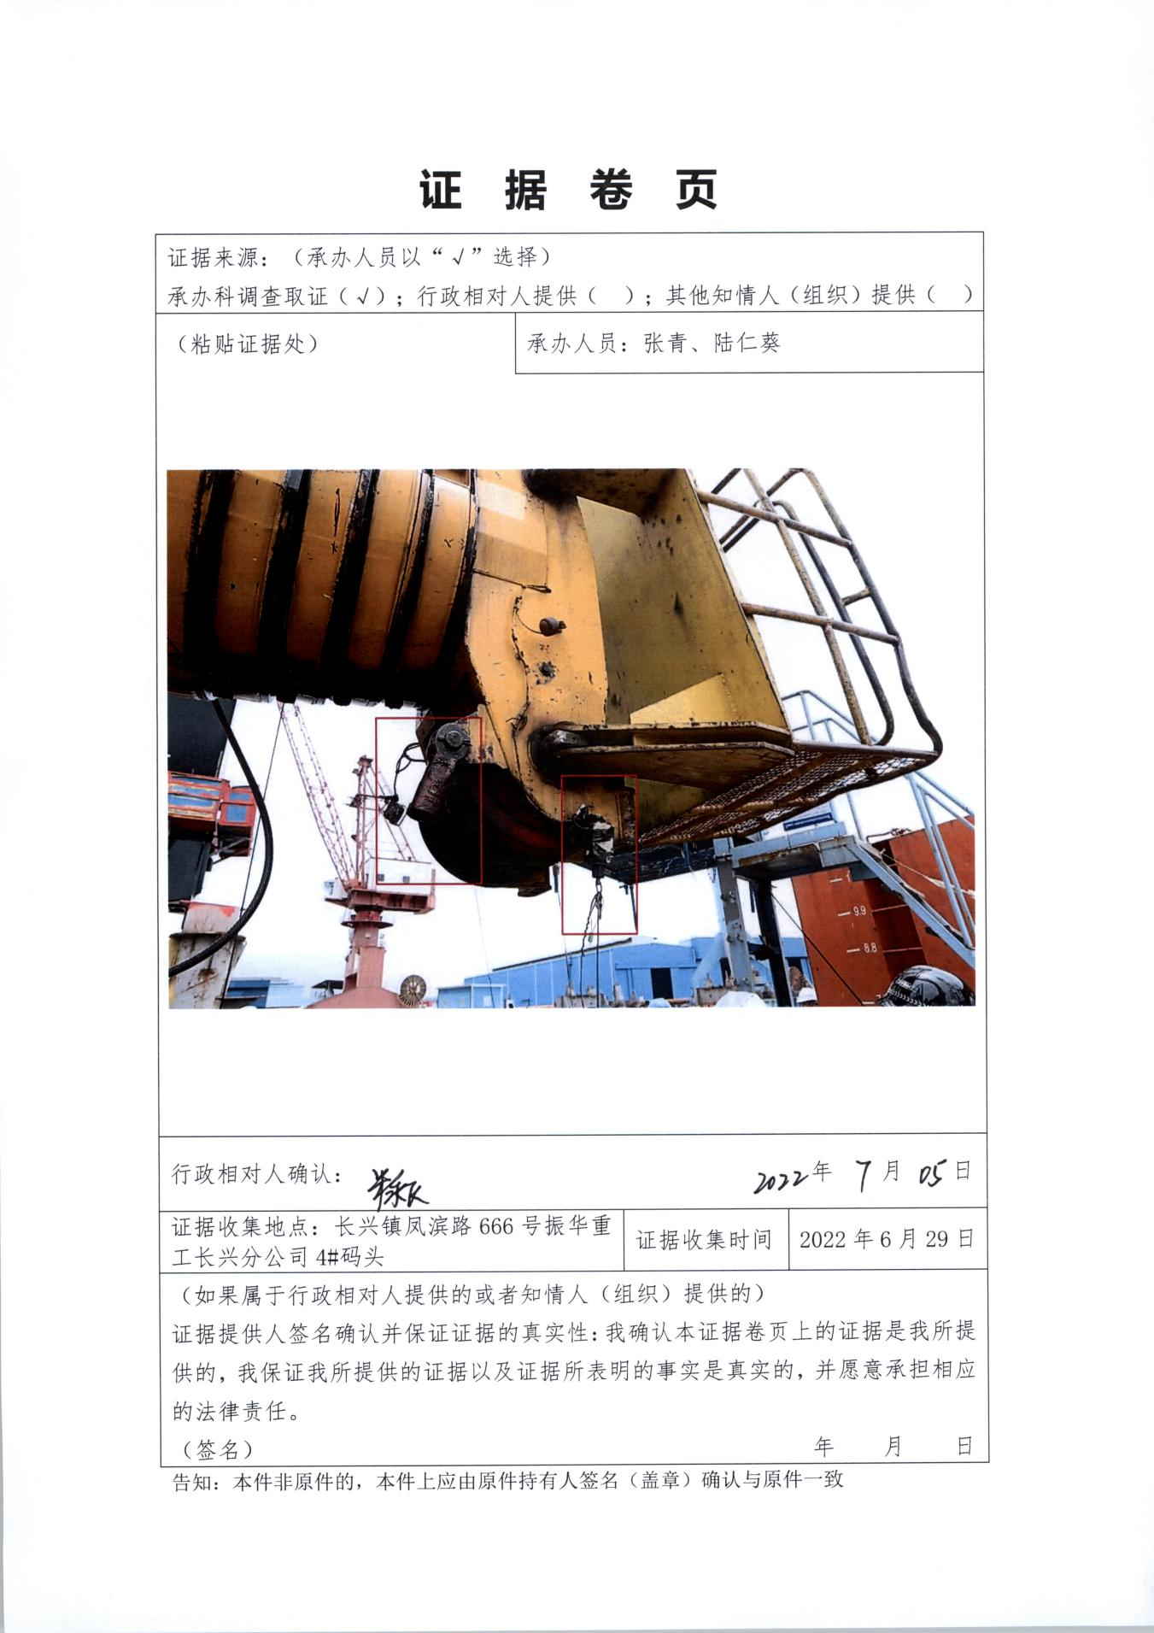
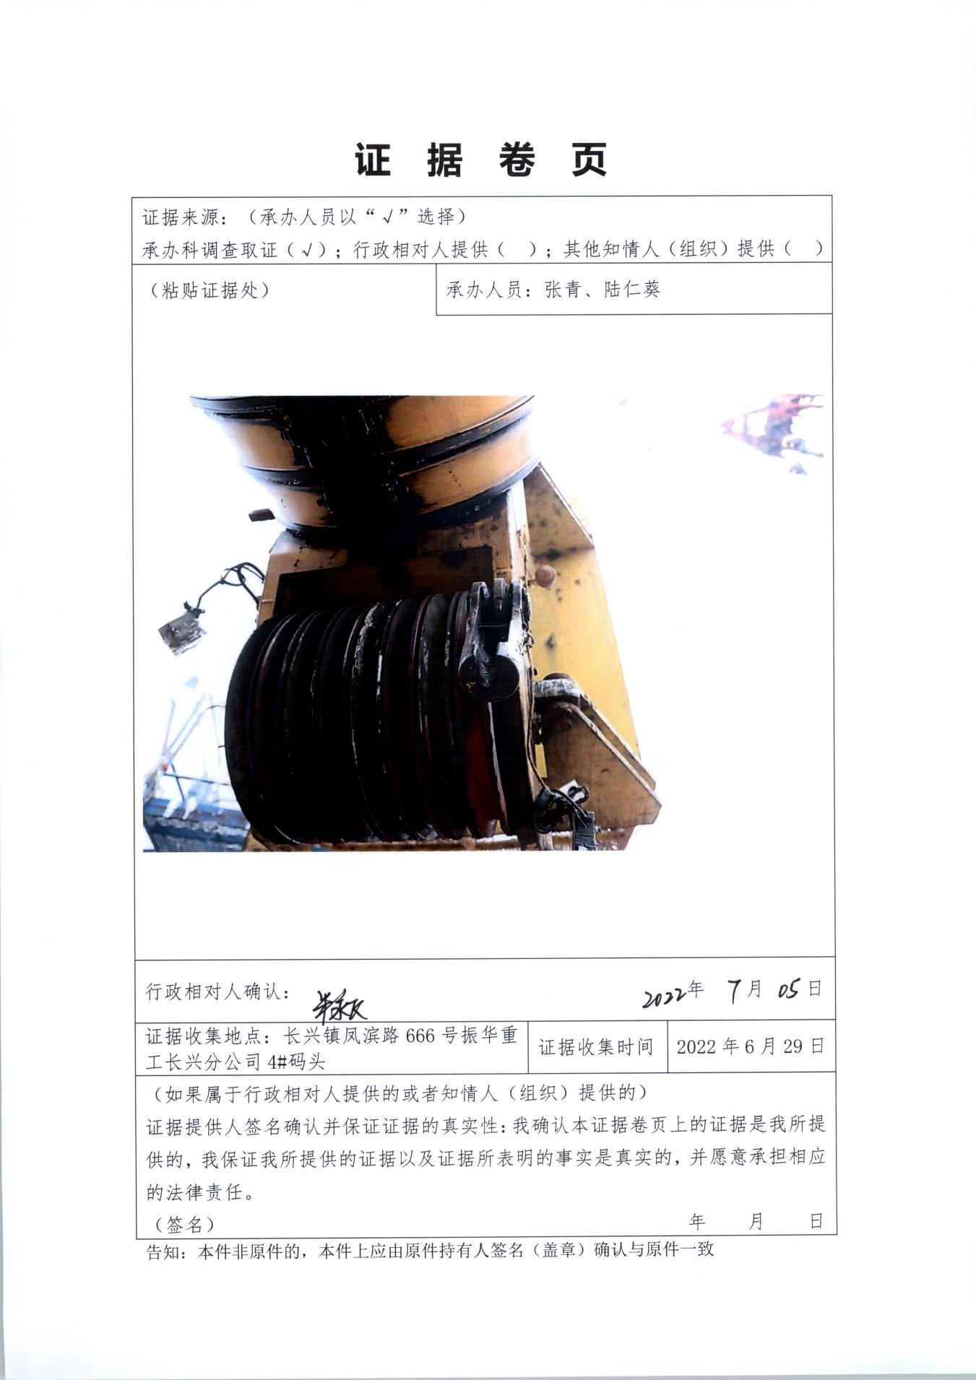
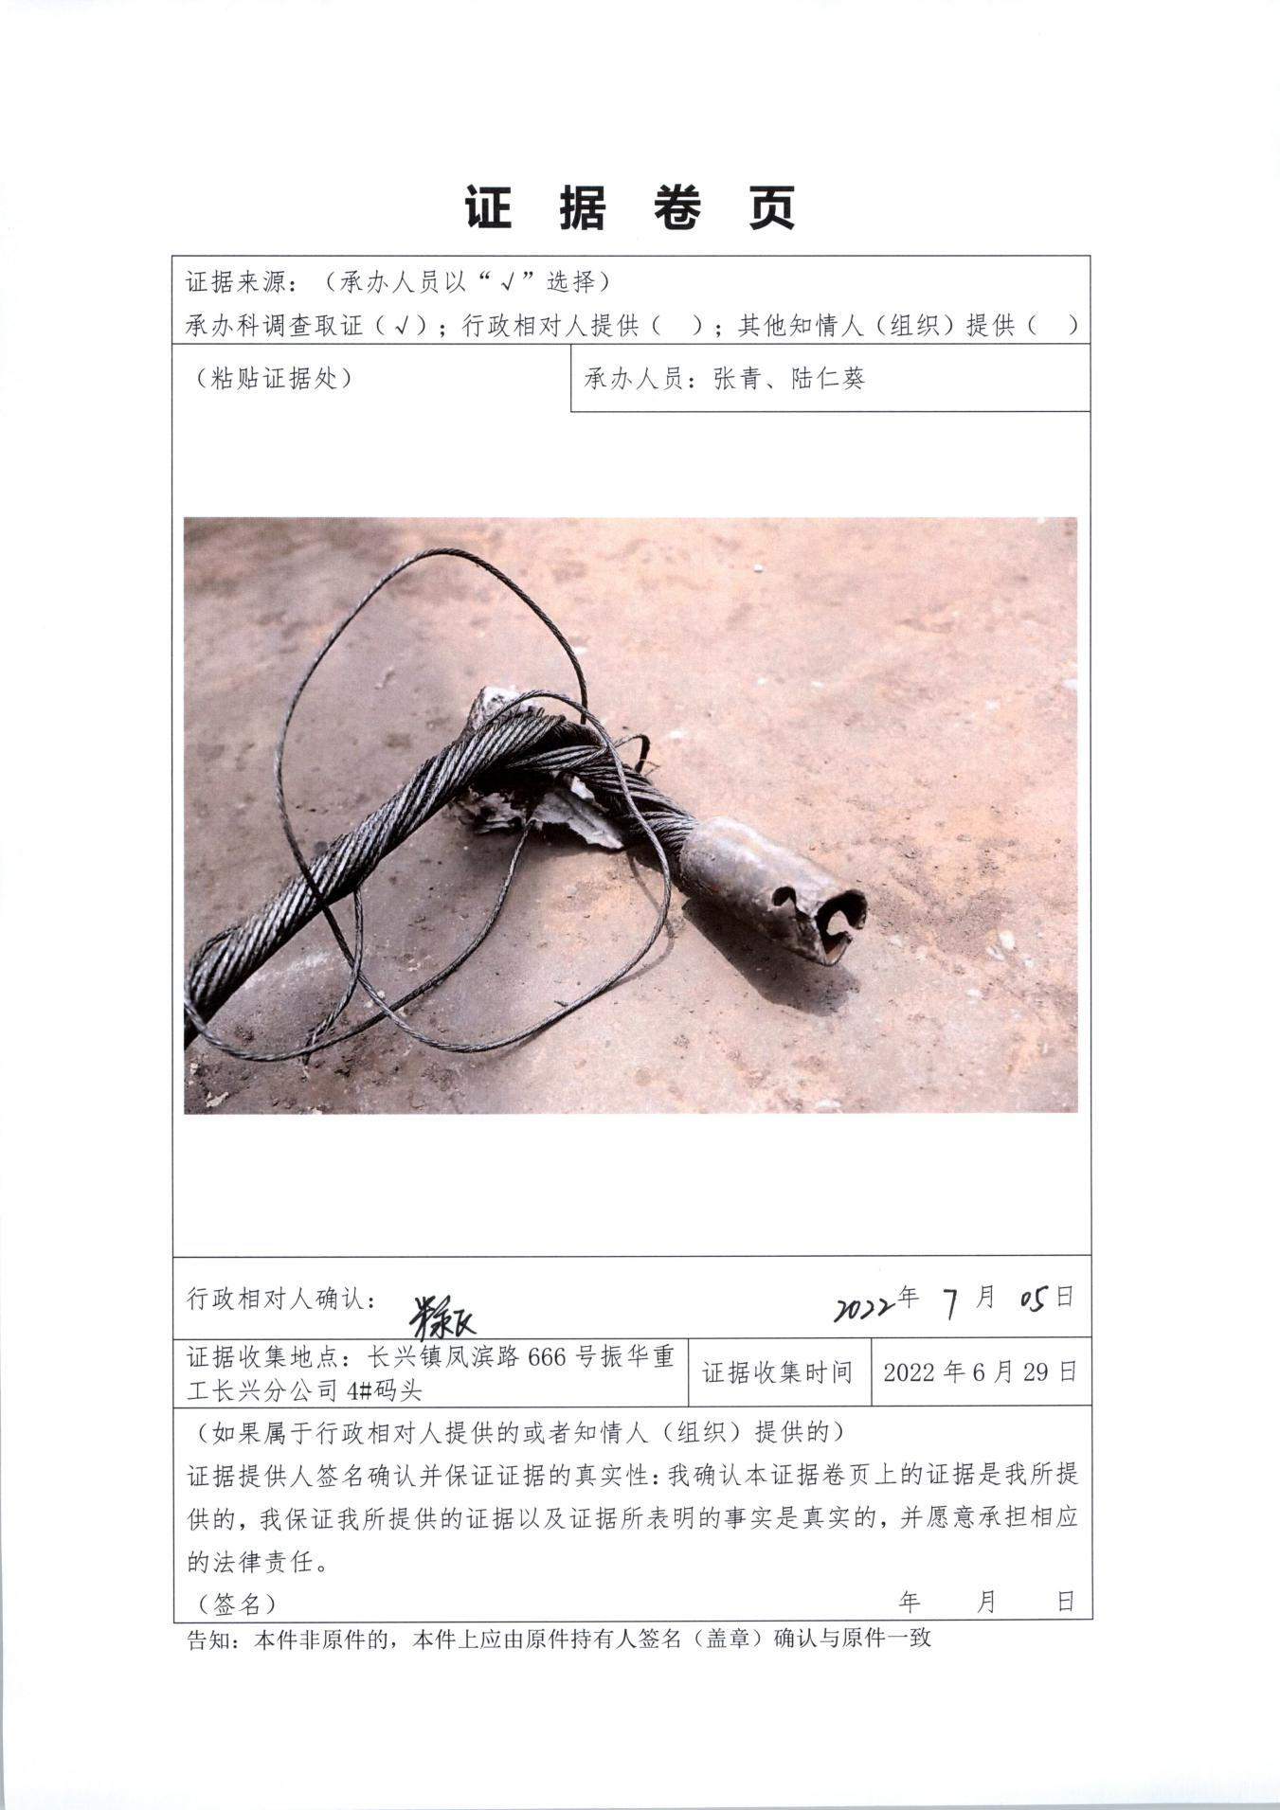
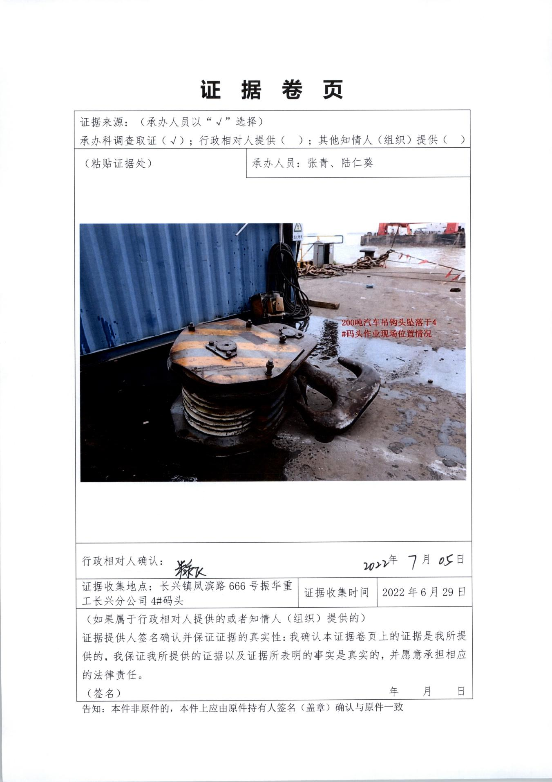
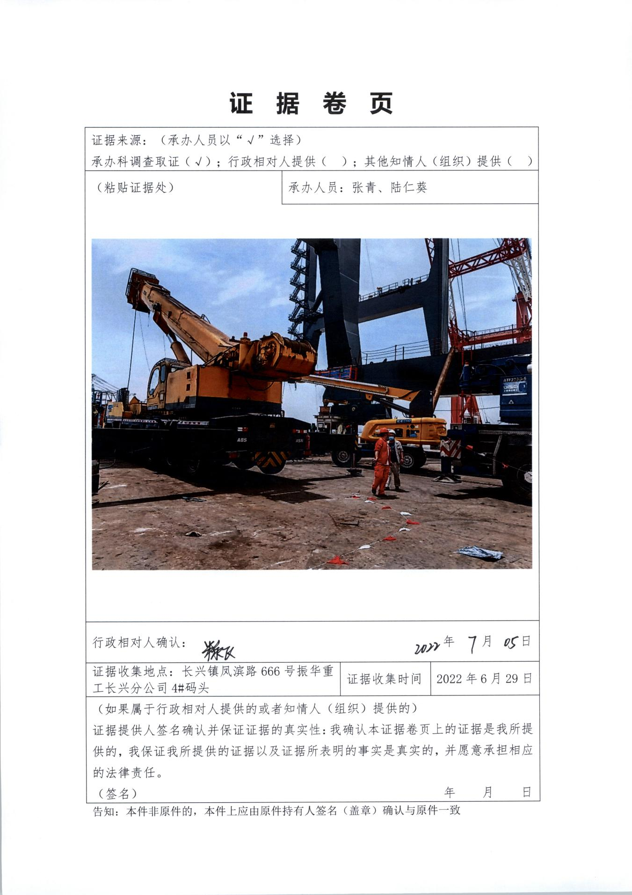
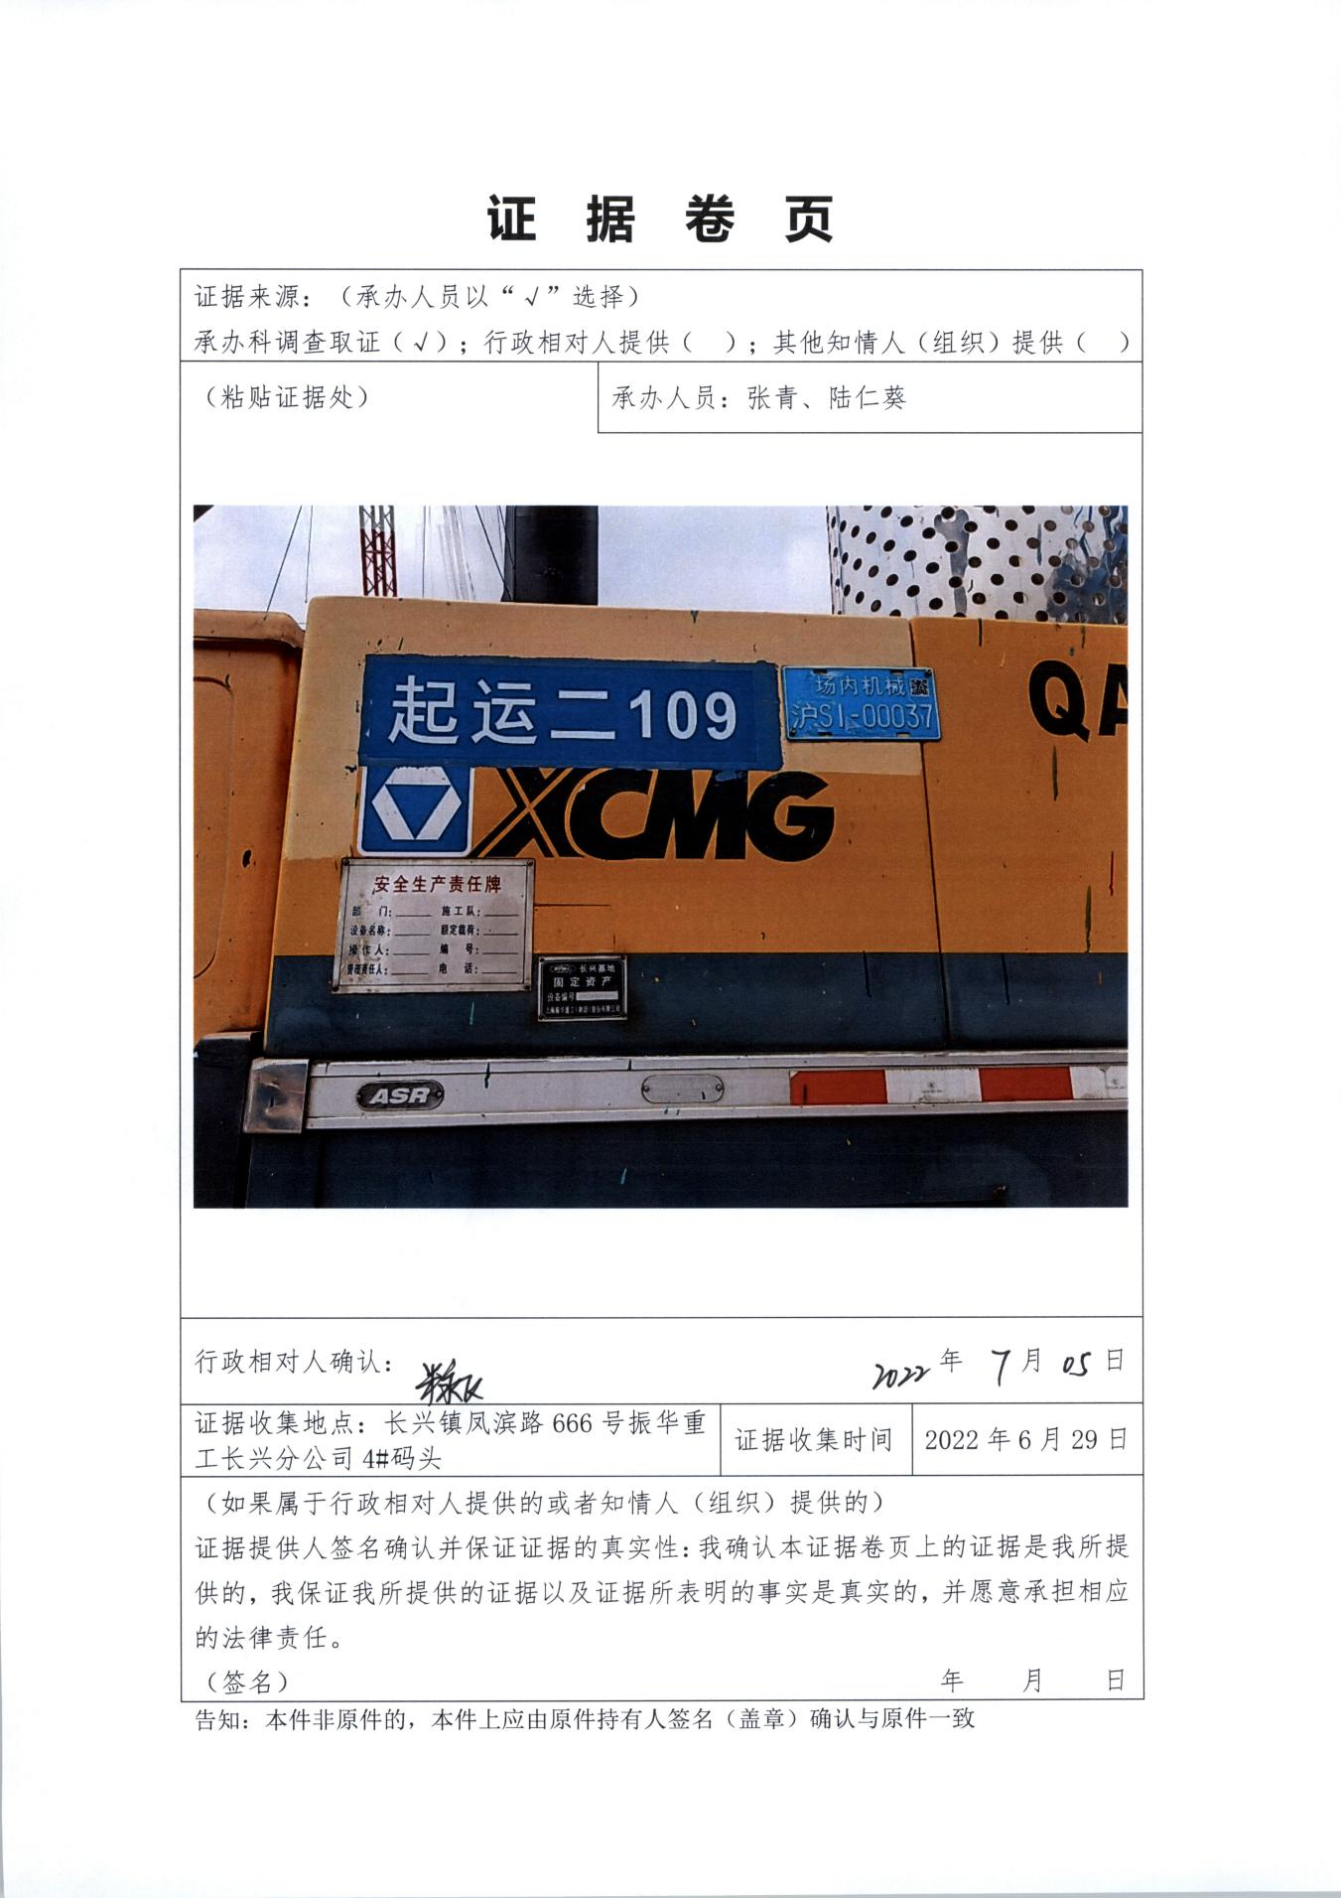
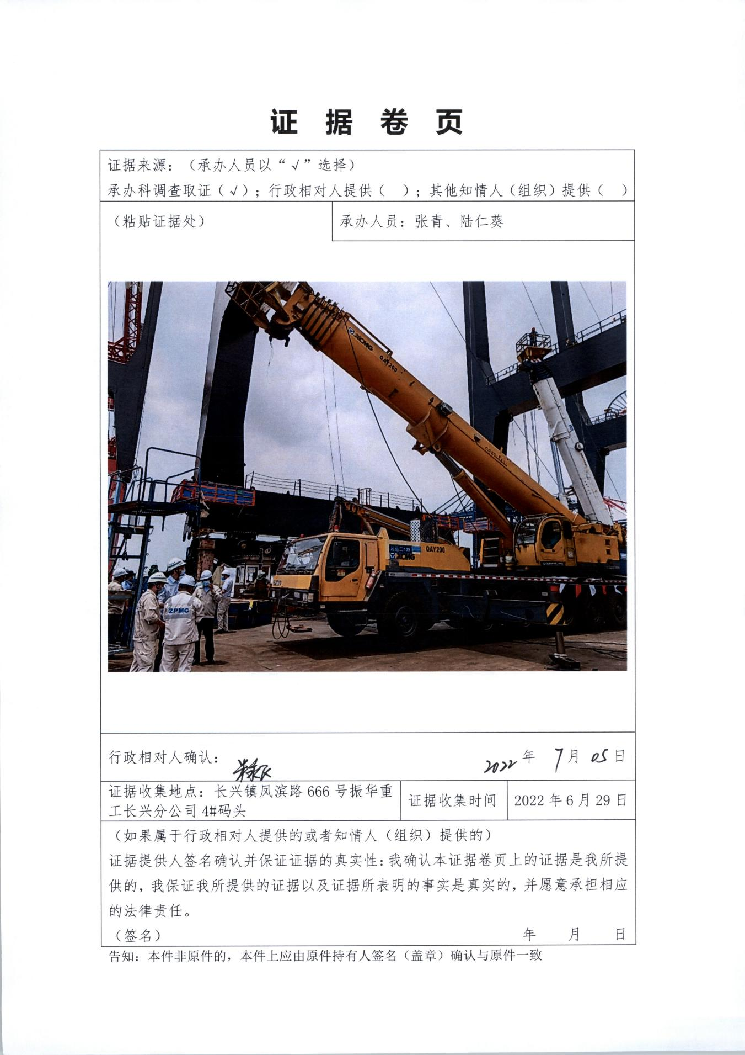
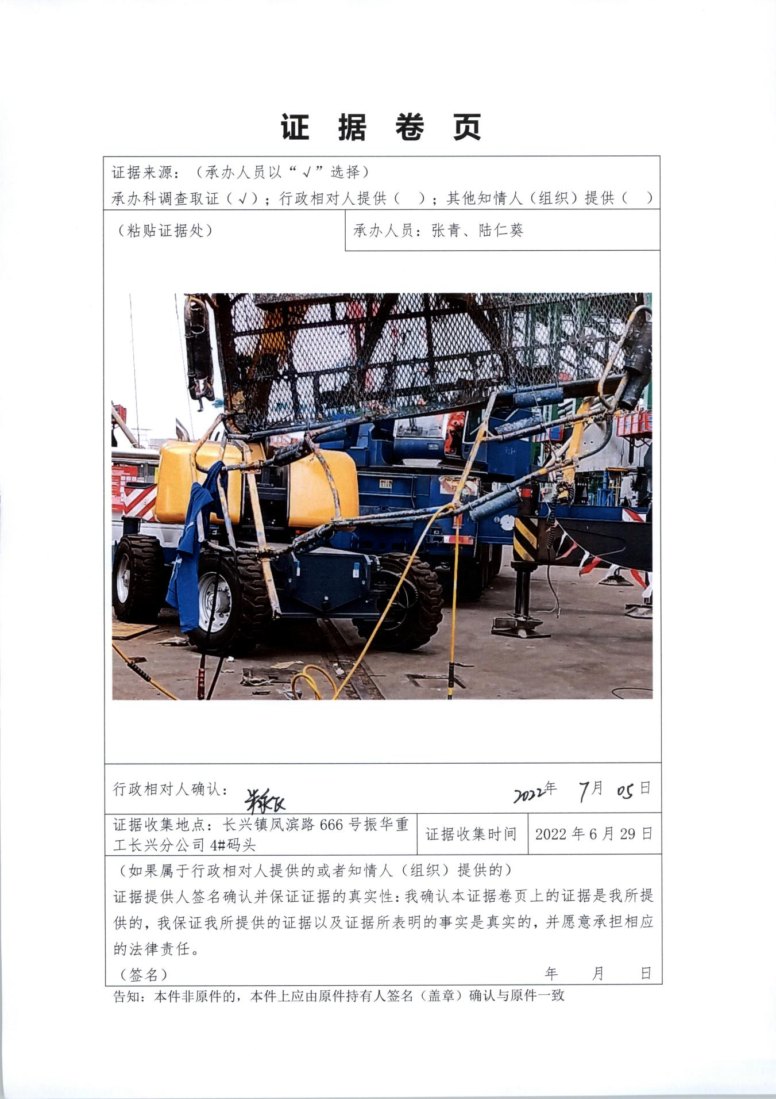
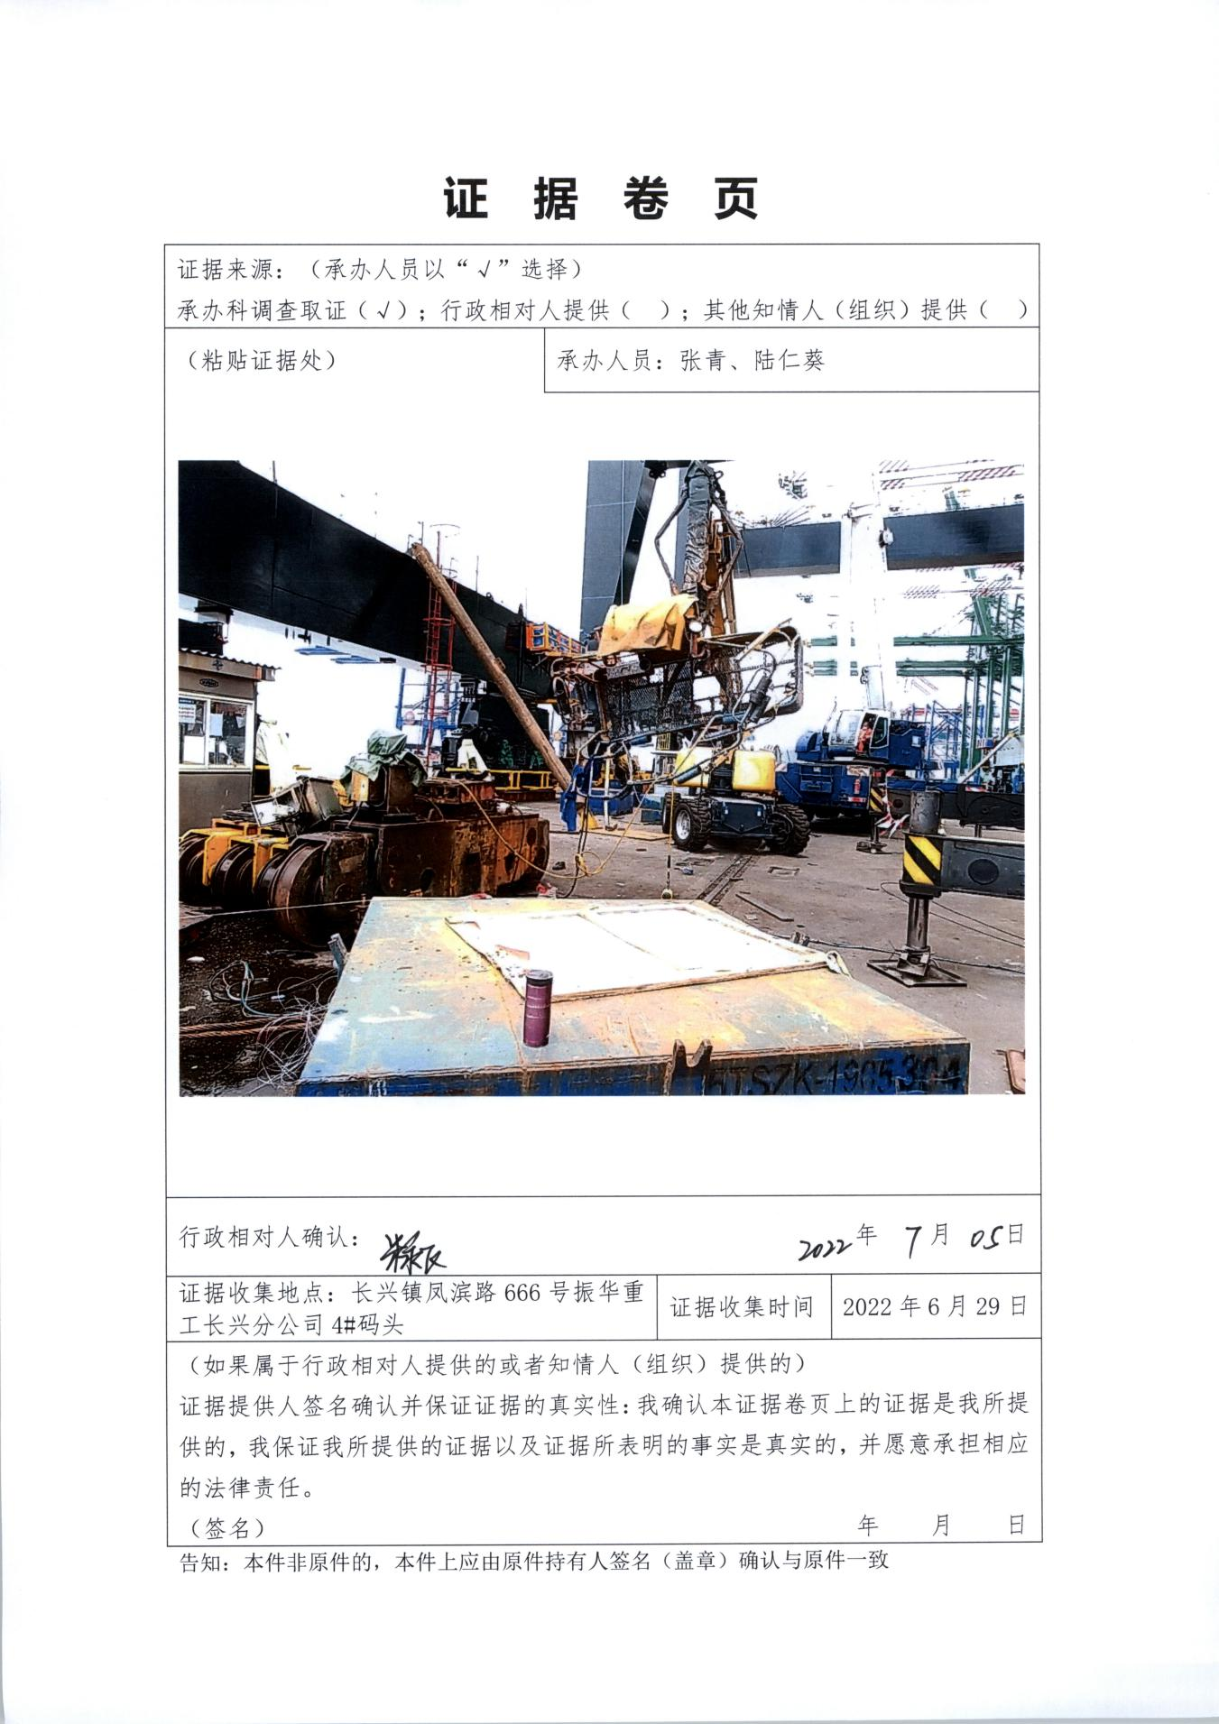
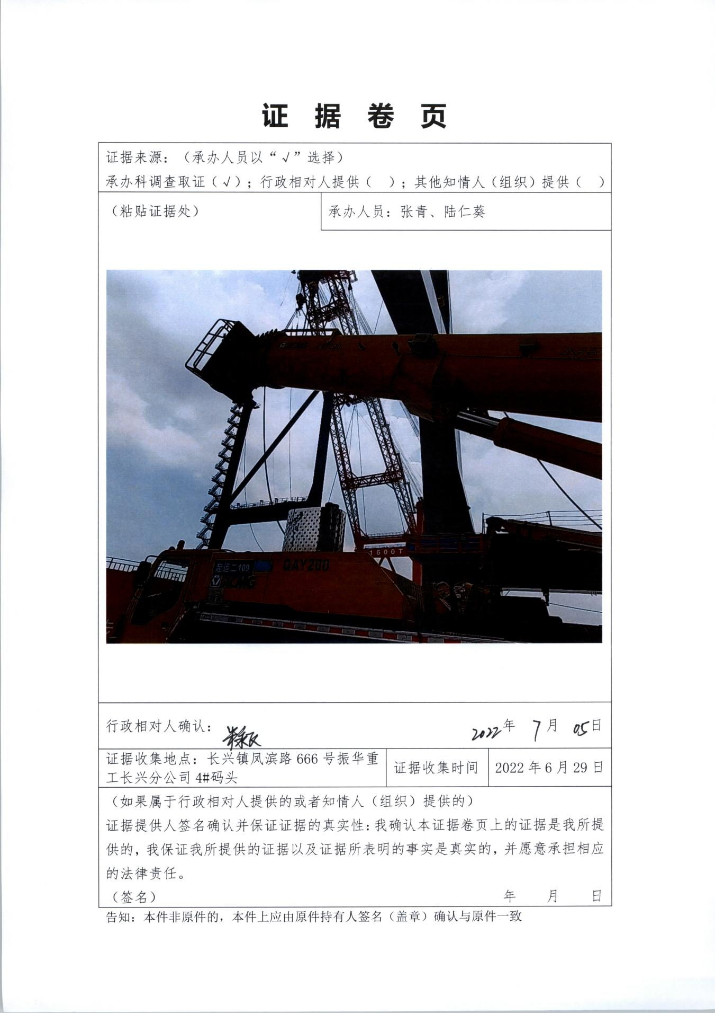
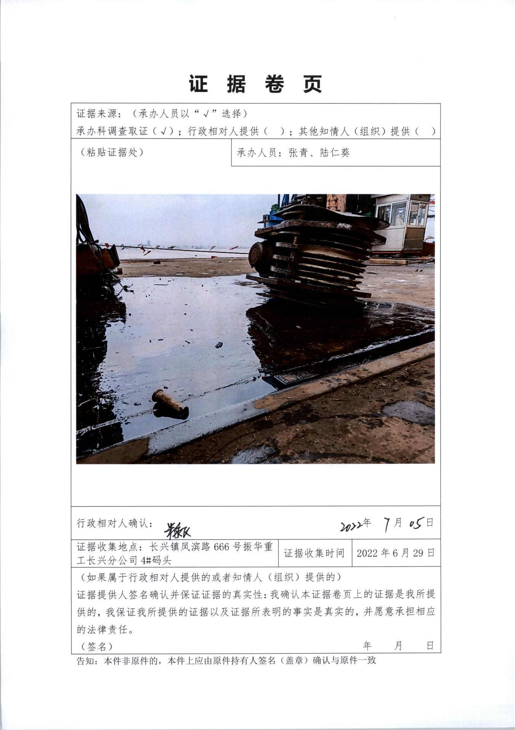
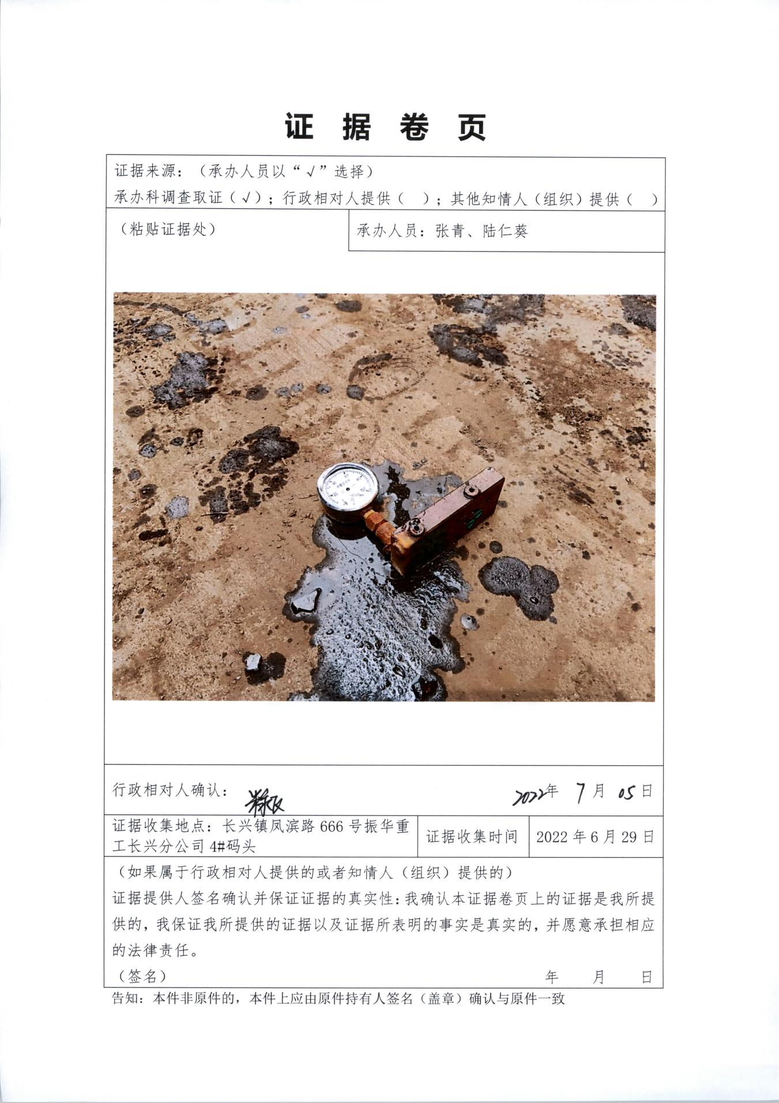
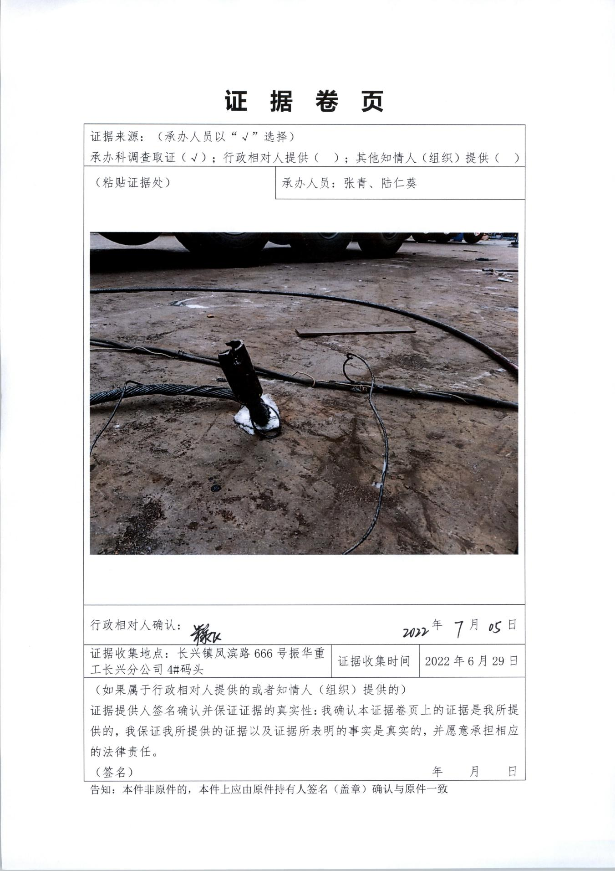
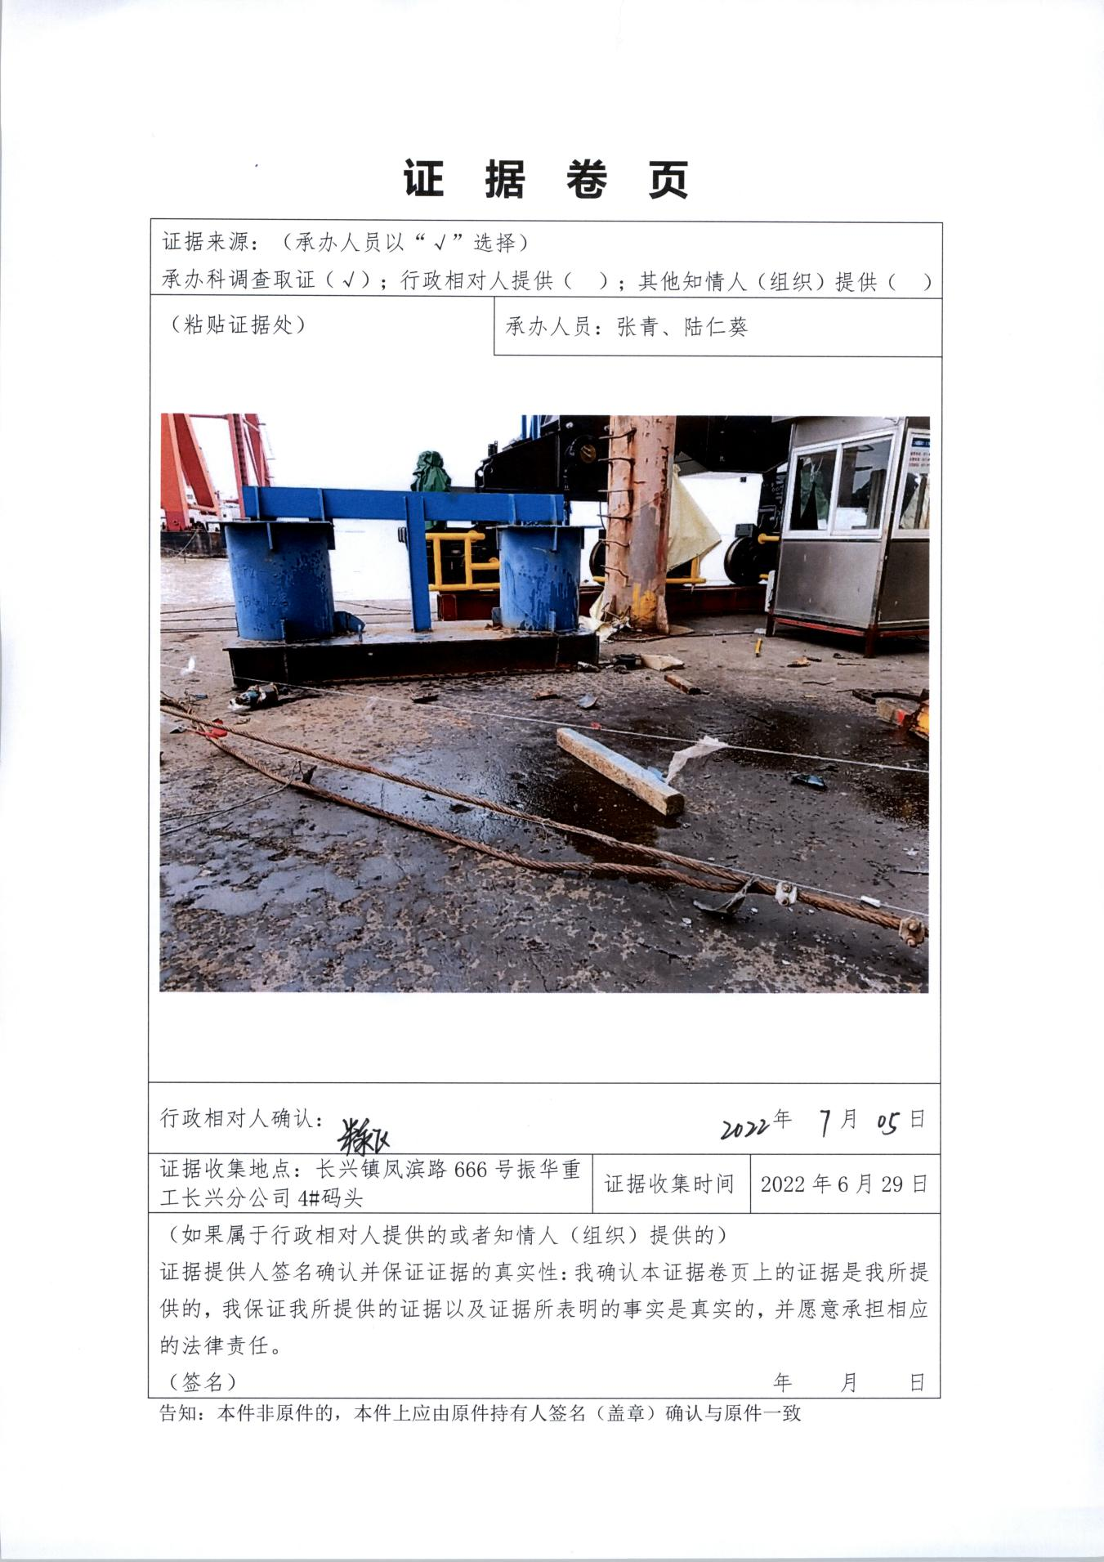
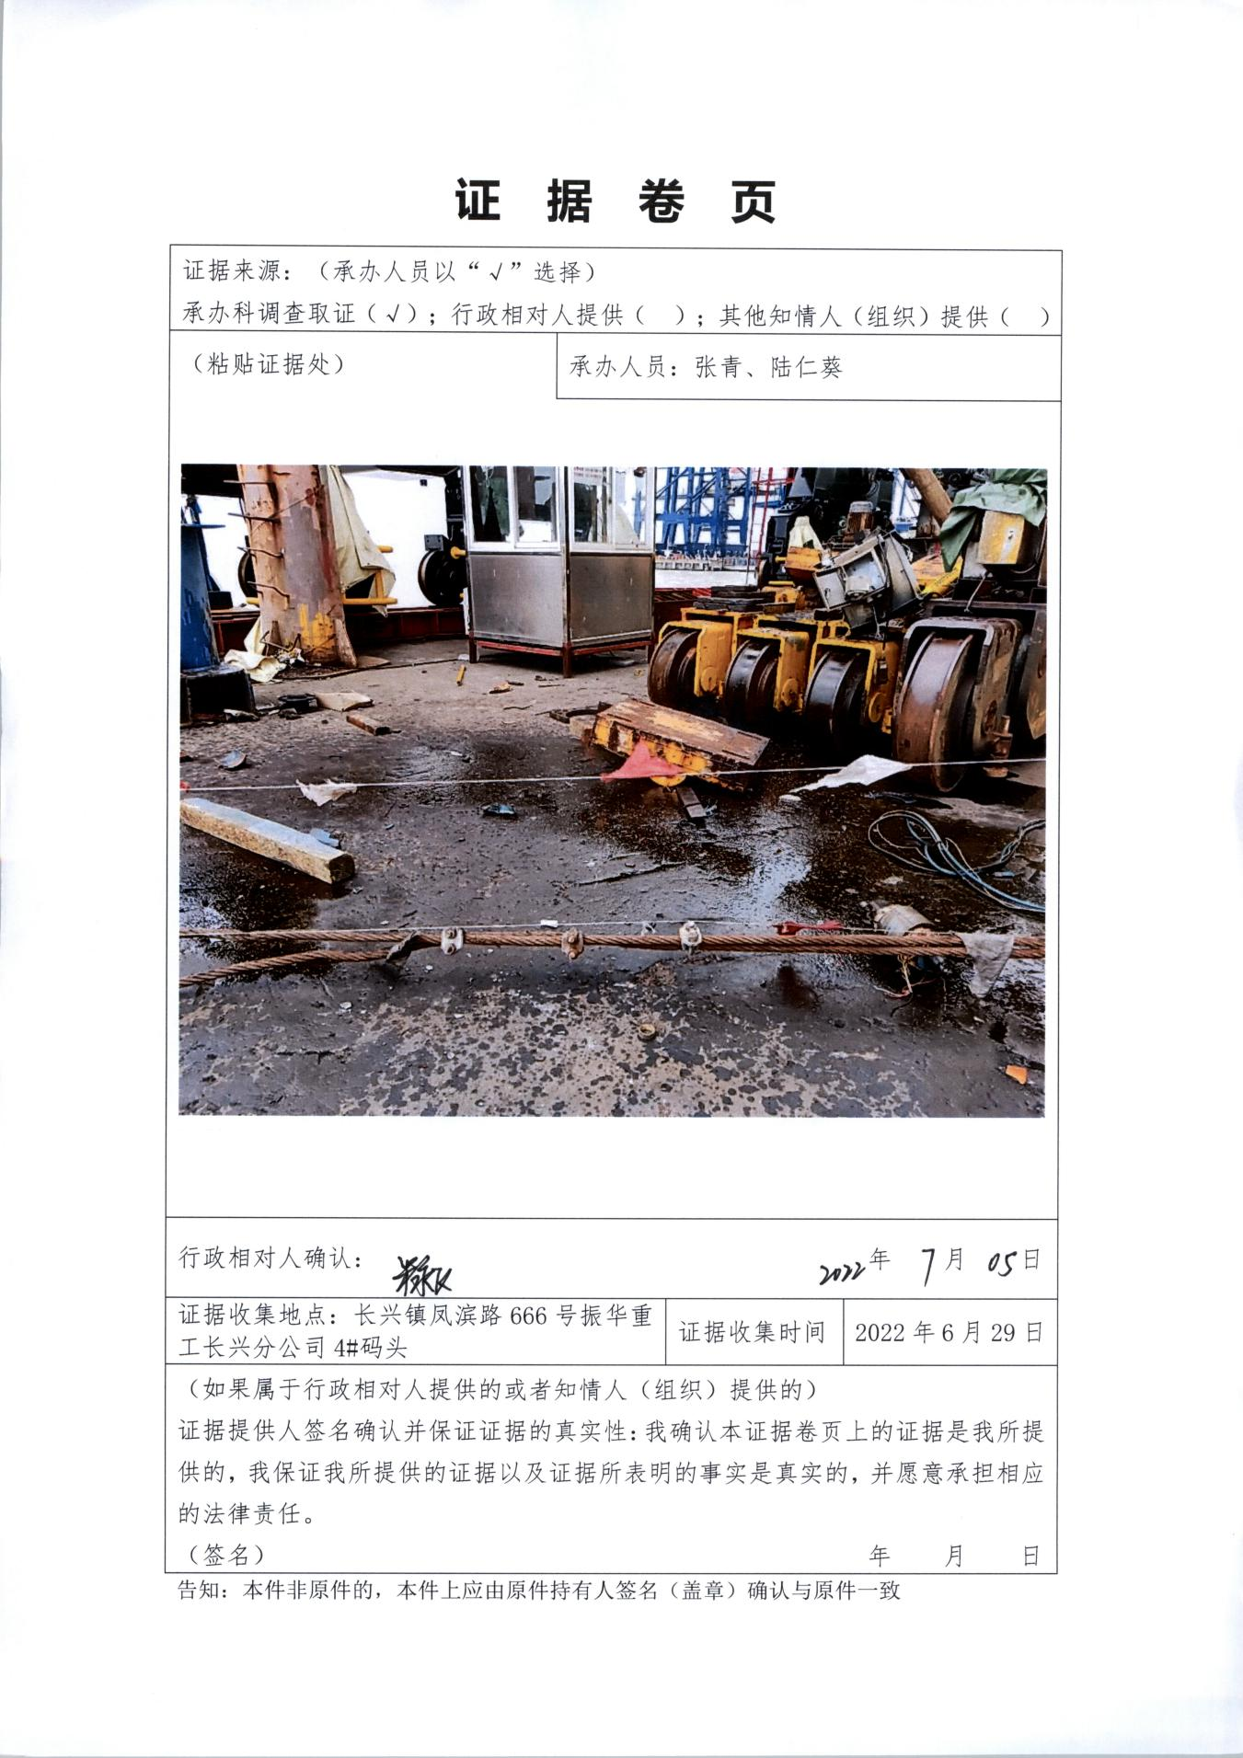

1.《轮胎吊、汽车吊维修保养规程》 轮胎吊、吊车在检修间隔期间的维护保养分为：一级保养：每日动车前和交接班时做的检查和保养工作，由操作人员负责，主要包括钢丝绳、滑轮、吊钩、起重臂、旋转、车轮螺栓、蓄电池、制动器等的检查、润滑、紧固和调整等。二级保养：是定期保养工作，它由维修工负责各个机构和部件的维护和保养。
2.《吊车拆装钩头作业流程》 三、验收流程1.钩头在安装完成后，应由带班及设备管理员对安装好的钩头进行验收，验收内容须涵盖查看绳头、绳卡、各类销轴、滑轮组件及保险销等装置是否安装正常。2.各类装置在验收完好的状态下，须对钩头进行吊物重载实验，在吊物实验前，须对作业现场做好警示措施并安排专人进行现场监护。吊物离地不应超过0.5米，重载实验时长须保证10分钟以上，在现场确认吊物钩头正常后方可完成验收。

